МБОУ СОШ № 8 г. Вязьмы Смоленской области

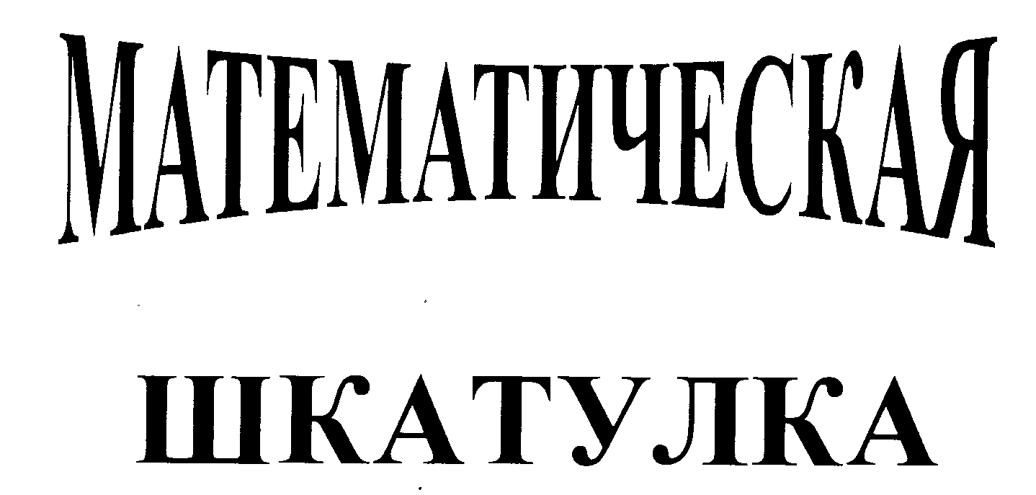

(Викторина для учащихся 5,6 классов)

Подготовила Игракова Е.Ю.

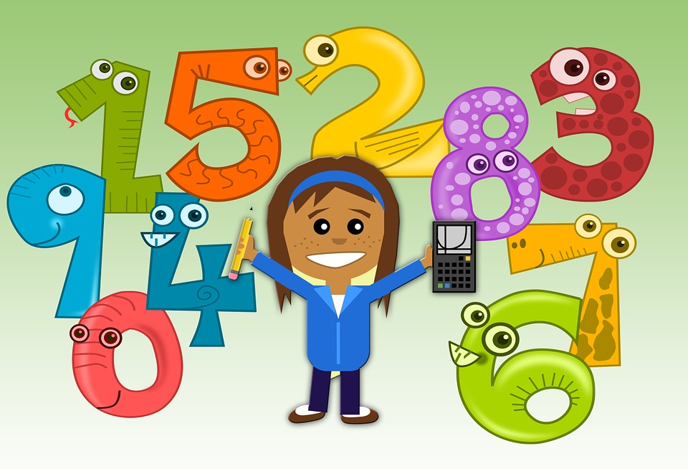

2023г.

Цель: занимательные вопросы и задачки помогают развить у детей логическое и нестандартное мышление, желание и стремление учиться, больше знать, развить жажду познания нового, расширяют кругозор.

Оборудование:
- Проектор с выведением на экран графических заданий.

Класс: разделен на группы в равном составе, у всех на партах ручки и карандаши, листы для фиксирования решения и обдумывания ответов.
Тема «Математическая шкатулка» записана на доске.
У каждой команды название и девиз.
Дети отвечают на вопросы и фиксируют свои ответы на листках с названием команды. Сдают листы с ответами учителю после каждого вопроса. При этом учитывается очередность сдачи ответов командами. Листки после проверки возвращаются команде. Верный ответ с пояснением и заявленный быстрее всех оценивается в 1 балл. Если есть правильный ответ, но нет пояснения, то - 0,5 балла. Все баллы фиксируются на доске после каждого задания. Выигрывает команда, набравшая больше всего баллов.

Ход занятия
Учитель: Вы пришли в школу, чтобы пополнить свой запас знаний, чтобы больше узнать нового, мыслить нестандартно. Вам будут предложены задачки с использованием цифр, которые необходимо будет решить правильно. Желаю удачи!
Задание 1:
Учитель: А сейчас, ребята, всё внимание на экран (появляется картинка). Вопрос: какова стоимость машин каждого цвета?

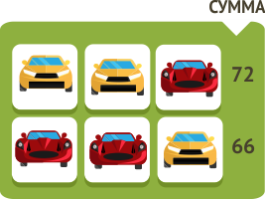

Дети, совещаясь в команде, приходят к ответу, который фиксируют на листке. Ученик от каждой команды передает ответ учителю, записанный на бумажке с наименованием команды. Поясняют вслух только те, кто сдал быстрее бумажку с верным ответом. Соответствующие баллы зафиксированы на доске команде, давшей правильный ответ и пояснение в количестве 1 балл, давшей только правильный ответ – 0,5 балла. Листки с названием команд и ответом возвращены команде.

Задание 2:
Учитель: А сейчас, ребята, всё внимание на экран (появляется картинка). Вопрос: какова стоимость фруктов последней записи?

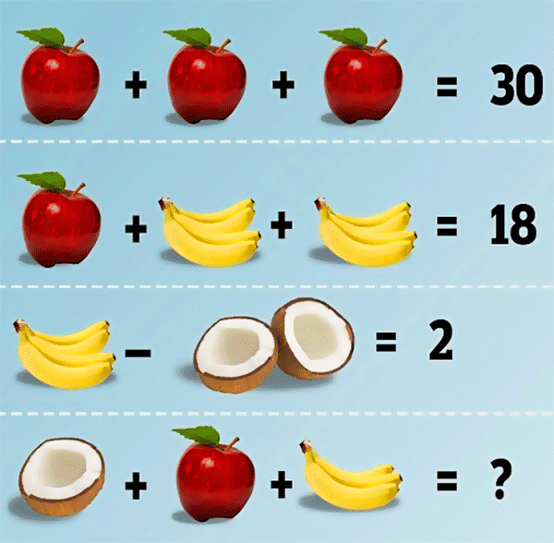

Ученик от каждой команды передает ответ учителю, записанный на бумажке с наименованием команды. Поясняют вслух только те, кто сдал быстрее бумажку с верным ответом. Соответствующие баллы зафиксированы на доске команде, давшей правильный ответ и пояснение в количестве 1 балл, давшей только правильный ответ – 0,5 балла. Листки с названием команд и ответом возвращены команде.

Задание 3:
Учитель: А сейчас, ребята, всё внимание на экран (появляется картинка). Вопрос: назовите цифру, скрывающуюся под каждым фруктом?

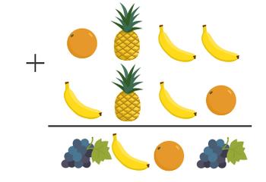
Ученик от каждой команды передает ответ учителю, записанный на бумажке с наименованием команды. Поясняют вслух только те, кто сдал быстрее бумажку с верным ответом. Соответствующие баллы зафиксированы на доске команде, давшей правильный ответ и пояснение в количестве 1 балл, давшей только правильный ответ – 0,5 балла. Листки с названием команд и ответом возвращены команде.

Задание 4:
Учитель: Ребята, вам раздали карточки, где вы сможете предлагать свои варианты решения (лист с записью аналогичной той, что на доске, только в количестве 20 штук, записанных в столбик, чтобы дети только предлагали варианты расстановки скобок для получения нужного ответа, предпринимая множественные попытки, и не тратили время на запись самого примера). Вопрос: расставьте в данной записи скобки так, чтобы значение выражения было равно 23?

Карточка:
7*9+12:3-2 |  | 23
7*9+12:3-2 |  | 23
7*9+12:3-2 |  | 23
……………. |  | …..

Ребята фиксируют ответ на бумаге и сдают, поясняют вслух только те, кто сдал быстрее бумажку с верным ответом. Соответствующие баллы зафиксированы на доске команде, давшей правильный ответ и пояснение в количестве 1 балл, давшей только правильный ответ – 0,5 балла. Листки с названием команд и ответом возвращены команде.

Задание 5:
Учитель: Ребята, вам раздали карточки, где вы сможете предлагать свои варианты решения (лист с записью аналогичной той, что на доске, только в количестве 20 штук, записанных в столбик, чтобы дети только предлагали варианты расстановки скобок для получения нужного ответа, предпринимая множественные попытки, и не тратили время на запись самого примера). Вопрос: расставьте в данной записи скобки так, чтобы значение выражения было равно 75?

Карточка:
7*9+12:3-2 |  | 75
7*9+12:3-2 |  | 75
7*9+12:3-2 |  | 75
……………. |  | …..

Ребята фиксируют ответ на бумаге и сдают, поясняют вслух только те, кто сдал быстрее бумажку с верным ответом. Соответствующие баллы зафиксированы на доске команде, давшей правильный ответ и пояснение в количестве 1 балл, давшей только правильный ответ – 0,5 балла. Листки с названием команд и ответом возвращены команде.

Задание 6:
Учитель: Ребята, прослушайте задачу. Ответ необходимо будет пояснить. В 5А классе 30 человек, мальчики сидят с половиной девочек. Вопрос: Можно ли рассадить школьников так, чтобы девочки сидели с половиной мальчиков?
Ребята фиксируют ответ на бумаге и сдают, поясняют вслух только те, кто сдал быстрее бумажку с верным ответом. Соответствующие баллы зафиксированы на доске команде, давшей правильный ответ и пояснение в количестве 1 балл, давшей только правильный ответ – 0,5 балла. Листки с названием команд и ответом возвращены команде.

Задание 7:
Учитель: Ребята, прослушайте задачу. «Я задумал число. Если его уменьшить в 4 раза, а результат увеличить на 23, то будет 38. Какое число я задумал?»
Ребята фиксируют ответ на бумаге и сдают, поясняют вслух только те, кто сдал быстрее бумажку с верным ответом. Соответствующие баллы зафиксированы на доске команде, давшей правильный ответ и пояснение в количестве 1 балл, давшей только правильный ответ – 0,5 балла. Листки с названием команд и ответом возвращены команде.

Задание 8:
Учитель: Ребята, прослушайте задачу. «В один сосуд входит 3л., а в другой – 5 л. Как с помощью этих сосудов налить в кувшин 4 л воды из водопроводного крана? Способов несколько. К ответу принимается любой верный».
Ребята фиксируют ответ на бумаге и сдают, поясняют вслух только те, кто сдал быстрее бумажку с верным ответом. Соответствующие баллы зафиксированы на доске команде, давшей правильный ответ и пояснение в количестве 1 балл, давшей только правильный ответ – 0,5 балла. Листки с названием команд и ответом возвращены команде.

Задание 9:
Учитель: Ребята, прослушайте задачу. «Как рассадить 45 кроликов в 9 клеток так, чтобы во всех клетках было разное количество кроликов?»
Ребята фиксируют ответ на бумаге и сдают, поясняют вслух только те, кто сдал быстрее бумажку с верным ответом. Соответствующие баллы зафиксированы на доске команде, давшей правильный ответ и пояснение в количестве 1 балл, давшей только правильный ответ – 0,5 балла. Листки с названием команд и ответом возвращены команде.

Задание 10:
Учитель: Ребята, прослушайте задачу. «Принесли 5 чемоданов и 5 ключей от этих чемоданов, но неизвестно, какой ключ от какого чемодана. Сколько проб придется сделать в самом худшем случае, чтобы подобрать к каждому чемодану свой ключ?»
Ребята фиксируют ответ на бумаге и сдают, поясняют вслух только те, кто сдал быстрее бумажку с верным ответом. Соответствующие баллы зафиксированы на доске команде, давшей правильный ответ и пояснение в количестве 1 балл, давшей только правильный ответ – 0,5 балла. Листки с названием команд и ответом возвращены команде.

Задание 11:
Учитель: Ребята, прослушайте задачу. «Сумма двух чисел равна 462. Одно из них оканчивается нулем. Если этот нуль зачеркнуть, то получится второе число. Найдите эти числа?»
Ребята фиксируют ответ на бумаге и сдают, поясняют вслух только те, кто сдал быстрее бумажку с верным ответом. Соответствующие баллы зафиксированы на доске команде, давшей правильный ответ и пояснение в количестве 1 балл, давшей только правильный ответ – 0,5 балла. Листки с названием команд и ответом возвращены команде.

Задание 12:
Учитель: Ребята, прослушайте задачу. «В подвале стоят 7 полных бочек, 7 бочек, наполненных наполовину, и 7 пустых бочек. Как распределить эти бочки между тремя грузовиками, чтобы на каждом грузовике было 7 бочек и на всех грузовиках был одинаковый груз?»
Ребята фиксируют ответ на бумаге и сдают, поясняют вслух только те, кто сдал быстрее бумажку с верным ответом. Соответствующие баллы зафиксированы на доске команде, давшей правильный ответ и пояснение в количестве 1 балл, давшей только правильный ответ – 0,5 балла. Листки с названием команд и ответом возвращены команде.

Задание 13:
Учитель: Ребята, вам раздали карточки, где вы сможете предлагать свои варианты решения. Прослушайте задачу. «В записи 1*2*3*4*5 замените звездочки знаками действий и расставьте скобки так, чтобы получилось выражение, значение которого равно 100»

Карточка:
1 2 3 4 5 |  | 100
1 2 3 4 5 |  | 100
1 2 3 4 5 |  | 100
……………. |  | …..

Ребята фиксируют ответ на бумаге и сдают, поясняют вслух только те, кто сдал быстрее бумажку с верным ответом. Соответствующие баллы зафиксированы на доске команде, давшей правильный ответ и пояснение в количестве 1 балл, давшей только правильный ответ – 0,5 балла. Листки с названием команд и ответом возвращены команде.

Задание 14:
Учитель: Ребята, прослушайте задачу. «Зоина бабушка развела гусей и кроликов, у которых вместе 25 голов и 54 лапки. Сколько гусей и сколько кроликов у бабушки?»
Ребята фиксируют ответ на бумаге и сдают, поясняют вслух только те, кто сдал быстрее бумажку с верным ответом. Соответствующие баллы зафиксированы на доске команде, давшей правильный ответ и пояснение в количестве 1 балл, давшей только правильный ответ – 0,5 балла. Листки с названием команд и ответом возвращены команде.

Задание 15:
Учитель: Ребята, прослушайте задачу. «Сколько есть положений на правильно идущих часах, когда часовая и минутная стрелки совмещаются?»
Ребята фиксируют ответ на бумаге и сдают, поясняют вслух только те, кто сдал быстрее бумажку с верным ответом. Соответствующие баллы зафиксированы на доске команде, давшей правильный ответ и пояснение в количестве 1 балл, давшей только правильный ответ – 0,5 балла. Листки с названием команд и ответом возвращены команде.

Задание 16:
Учитель: Ребята, прослушайте задачу. «На левой стороне улицы находятся дома с нечетными номерами от 1 до 19, а на правой стороне – дома с четными номерами от 2 до 14. Сколько домов на этой улице?»
Ребята фиксируют ответ на бумаге и сдают, поясняют вслух только те, кто сдал быстрее бумажку с верным ответом. Соответствующие баллы зафиксированы на доске команде, давшей правильный ответ и пояснение в количестве 1 балл, давшей только правильный ответ – 0,5 балла. Листки с названием команд и ответом возвращены команде.

Задание 17:
Учитель: Ребята, прослушайте задачу. «Числитель дроби на 2 меньше ее знаменателя. Если числитель этой дроби уменьшить на 1, а знаменатель увеличить на 3, то значение дроби будет равно 0,25. Найдите дробь?»
Ребята фиксируют ответ на бумаге и сдают, поясняют вслух только те, кто сдал быстрее бумажку с верным ответом. Соответствующие баллы зафиксированы на доске команде, давшей правильный ответ и пояснение в количестве 1 балл, давшей только правильный ответ – 0,5 балла. Листки с названием команд и ответом возвращены команде.

Задание 18:
Учитель: Ребята, вам раздали карточки, где вы сможете предлагать свои варианты решения. Ребята, прослушайте задачу. «Из спичек сложена такая фигура (см. рис.).
- Уберите 4 спички так, чтобы осталось 5 квадратов.
- Уберите 8 спичек так, чтобы осталось 2 квадрата.
- Уберите 6 спичек так, чтобы осталось 3 квадрата?»

Карточка:
Ребята фиксируют ответ на бумаге и сдают, поясняют вслух только те, кто сдал быстрее бумажку с верным ответом. Соответствующие баллы зафиксированы на доске команде, давшей правильный ответ и пояснение в количестве 1 балл, давшей только правильный ответ – 0,5 балла.

Задание 19:
Учитель: «Ребята вам раздали 12 палочек. Положите их так, чтобы получилось 5 квадратов?»
Ребята раскладывают их на столе и подзывают учителя, когда задание выполнено. Соответствующие баллы зафиксированы на доске команде, предложившей правильный ответ быстрее всех в количестве 1 балл, всем остальным, давшим правильный ответ – 0,5 балла.

Заключительное слово учителя: «Да, школьная страна очень интересна. Будем учиться на «4» и «5» - эта главная наша задача. Логические загадки с подвохом, интересные и смешные, простые и сложные с неочевидным, зачастую нестандартным ответом – отличная тренировка внимательности и смекалки. Наша цель – победа над незнанием! Я думаю и уверена, что мы победим!

Литература

- Интернет-ресурсы
- «Математическая шкатулка» Ф.Ф. Нагибин. - М.: 1961.
- «Кенгуру». Задачи и решения. Братусь Т.А., Жарковская Н.А. - СПб.: 2014.

Дополнительные задания.

1. Маугли и обезьяны

Маугли попросил 5 обезьян принести ему орехи. Обезьяны набрали орехов поровну и понесли Маугли. По дороге они поссорились, и каждая обезьяна бросила в каждую по ореху. В результате они принесли орехов вдвое меньше, чем собрали. Сколько орехов получил Маугли?

2. Слон и Моська

Из зоопарка на пристань, расстояние между которыми 1 км , повели слона. В этот же момент от пристани навстречу Слону выбежала Моська. Она добежала до Слона, тявкнула на него и побежала обратно на пристань, затем повернула обратно и т.д., пока Слон не пришел на пристань. Моська двигалась в 10 раз быстрее Слона. Сколько всего километров пробежала Моська?

- Семь одинаковых монет

В коробочке 25 медных монет четырёх видов: 1-копеечные, 2- копеечные, 3- копеечные, 5 – копеечные. Есть ли среди них семь одинаковых монет?
- Золотой ключик

Говорят, что Тартила отдала золотой ключик Буратино не так просто, как рассказал А.Н.Толстой, а совсем иначе. Она вынесла три коробочки: красную, синюю и зелёную. На красной коробочке было написано: «Здесь лежит золотой ключик», на синей – «Зелёная коробочка пуста», а на зелёной – «Здесь сидит змея». Тартила прочла надписи и сказала: «Действительно, в одной коробочке лежит золотой ключик, в другой змея, а третья – пуста, но все надписи не верны. Если отгадаешь, в какой коробочке лежит золотой ключик, он - твой». Где же лежит золотой ключик?
- Задача про рыбок

Аня, Боря, Вера и Гена поймали 10 рыбок, причём каждый из детей поймал разное количество рыбок. Аня поймала больше всех, а Вера – меньше всех. Кто поймал больше рыбок, мальчики или девочки?

- Задача про шоколад

Плитка шоколада имеет форму квадрата и состоит из 9 квадратных долек. Сколько разломов надо сделать, чтобы получить эти дольки отдельно? Каждый раз ломается один кусок.

- Игра с карандашами

На столе лежат 7 карандашей. Двое играющих берут по очереди 1, 2 или 3 карандаша. Проигрывает тот, кто вынужден будет взять последний карандаш. Как должен играть начинающий, чтобы выиграть?

- Задача для мудрецов

Некий владыка, желая испытать двух мудрецов, сказал им: «Перед вами 3 колпака: один черный и два белых. Вам наденут по колпаку. Мне интересно знать, кто из вас первым догадается, какого цвета на нем колпак». После этого мудрецов увели в тёмную комнату и там надели на их головы по белому колпаку. Затем мудрецов привели обратно. Долго они смотрели друг на друга. Наконец, один из них воскликнул: «На мне белый колпак!» Как рассуждал этот мудрец?

- Караси и окуни
Три одинаковых карася тяжелее, чем четыре одинаковых окуня. Что тяжелее: четыре карася или пять окуней?

10. Три ключа

Имеется три ключа от трёх чемоданов с разными замками. Достаточно ли трёх проб, чтобы подобрать ключи к чемоданам?

- Задача про квадрат и числа
Квадрат разделён на 9 клеток. В трёх из них поставлены числа 1,2,3. Расставь в свободных клетках числа 4,5,6,7,8,9 так, чтобы сумма чисел в каждом столбце и каждой строке равнялась 15.

1
3
2
- Задача про квадраты

Как из 13 одинаковых квадратов со стороной 1см составить два квадрата?

- Задача про орехи

У Андрея и Бори вместе 11 орехов, у Андрея и Вовы 12 орехов, у Бори и Вовы – 13 орехов. Сколько всего орехов у Андрея, Бори и Вовы?

14. Задача про число

Как с помощью пяти цифр 5 и знаков действий записать число 100?

- Задача про квадрат

Квадрат разрезали по ломаной линии, состоящей из трёх равных отрезков. Начало разреза в точке А Получили две равные фигуры. Как это сделали?

- Перечеркни точки

Как тремя отрезками, не отрывая карандаша от бумаги, перечеркнуть все точки? Началом 1-го отрезка и концом 3-го отрезка является точка А.

о о
о о

